<http://127.0.0.1:8161>

admin/admin

apache-activemq-5.15.2\conf\users.properties

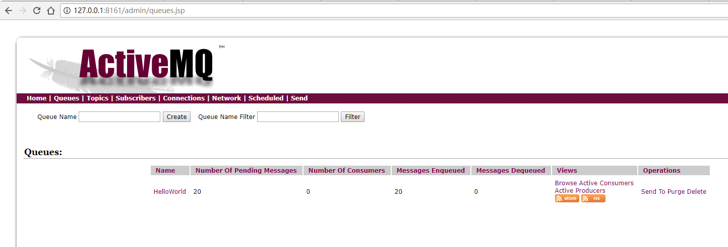

Name：消息队列名称

Number Of Pending Messages: 挂起消息的数目

Number Of Consumers：消费者个数

Messages Enqueued：消息队列（消息入对）

Messages Dequeued：消息出对（消费了后，挂起消息的数目就会减少）